Колбасова Ольга Владимировна, учитель адаптивной физической культуры.
Масликова Наталия Алексеевна, учитель адаптивной физической культуры.
Медведева Екатерина Георгиевна, учитель изобразительного искусства.
ГБОУ ЛО «Лужская школа-интернат»
г. Луга

Сценарий спортивного праздника
«Весёлые старты»
Для обучающихся начальной школы.
Цель: Развитие двигательной активности, укрепление физического здоровья и формирование позитивного отношения к спорту среди детей с ОВЗ посредством увлекательных игровых соревнований.
Задачи:
- Коррекционно-развивающая: Коррекция пространственной ориентировки и точности движений. Совершенствование двигательных навыков и координации.
- Воспитательная: Освоение правил честной игры и дисциплины; Развитие волевых качеств (настойчивость, целеустремлённость); Воспитание взаимопомощи, дружелюбия, терпимости. Привитие интереса к физической активности;
- Обучающая: Развитие внимания, слухового восприятия, общей и мелкой моторики.
Проведение спортивных мероприятий для детей с ограниченными возможностями здоровья (ОВЗ) важно по следующим причинам:
- Раскрытие физических возможностей. Занятия физической культурой и спортом способствуют полному раскрытию физических качеств ребёнка, позволяют испытать чувство радости и полноты жизни.
- Коррекция дефектов физического развития и моторики. Занятия направлены на укрепление здоровья, выработку жизненно необходимых двигательных умений и навыков.
- Социальная адаптация и реабилитация. Спортивные мероприятия помогают приобрести навыки и умения, необходимые для самостоятельной жизни в обществе.
- Развитие психомоторных механизмов. Занятия положительно влияют на развитие реакции выбора, концентрации внимания, объёма поля зрения и других психомоторных навыков.
При проведении спортивных мероприятий важно учитывать индивидуальные и возрастные особенности каждого ребёнка, а также рекомендации медицинских работников.
Спортивное мероприятие «Веселые старты» решает комплекс задач- от коррекции психофизических функций до социализации, делая акцент на доступности, безопасности и радостном переживании успеха каждым участником.
Место проведения: спортивный зал.
Форма одежды: спортивная одежда, спортивная обувь у обучающихся и педагогов.
Материалы и оборудование:
Музыкальная колонка
4 веревки (по 20 метров)
15 флажков- синих
15 флажков- красных
30 маленьких мячей
4 шт. гимнастические палки
2 шт. баскетбольные мячи
2 резиновых мяча;
6 конусов,
2 обруча,
2 клюшки,
2 ведра,
1 мольберт/доска,
2 фломастера
2 медали
Призы для команд

Ход развлечения.

Музыка: Под спортивный марш (музыка лето) дети заходят в спортивный зал.
Представление команд.
В каждой команде: капитан (педагог).
Команда имеет свой девиз и эмблему
Ведущий: Ребята, а вы любите заниматься спортом? Играть? Соревноваться?
Сегодня у нас в детском саду состоятся «Веселые старты», Вы покажете друг другу, какие вы ловкие, быстрые, а самое главное дружные. Обычно все спортивные мероприятия начинаются с разминки.
Музыка: «Мы пойдём налево»

Разминка «Ровным кругом».
Ровным кругом друг за другом
Мы идем за шагом шаг.
Стой на месте, дружно вместе
Сделаем вот так.
(Капитаны команд показывают различных движений, а команда повторяет.)
Ведущий: Начинаем наши веселые старты.
Если хочешь быть умелым
Ловким, быстрым, сильным, смелым,
Научись любить скакалки, мячик,
Обручи и палки!
Никогда не унывай!
Вот здоровья в чем секрет!
Будь здоров! Физкульт-Привет!
Ведущий: Команды готовы? Тогда приступим к первому испытанию.
Музыка (для эстафет)

. 1. Эстафета «Гонка мячей над головами и под ногами».
Участники игры строятся в колонны по одному. Расстояние между игроками 1 метр. Первым номерам раздаются мячи.
По сигналу ведущего игроки передают мяч через голову назад. А обратно передают мяч между ног.
Ведущий: Все знают, что человек весел, счастлив, бодр только тогда, когда он здоров. А сберечь здоровье нелегко! Ребята что для этого нужно!
- Конечно ВИТАМИНЫ! – это полезные вещества, которые помогают нам быть сильными, не болеть и хорошо расти. Витамины живут в разных продуктах: фруктах, овощах, молочных продуктах, мясе. А, какие Вы знаете витамины и где они содержатся?
(Ответы детей, беседа про витамины, которые находятся в овощах и фруктах.)
Игра «Найди пару» Каждой команде выдается по 6 карточек, необходимо сопоставить картинку с изображением продукта (например, Вит.С-лимон; Вит.А- морковь)
Ведущий: А, чтобы нам запастись витаминами, нам необходимо собрать урожай!
Музыка (для эстафет)
2. Эстафета «Собери витаминный урожай».
На линии старта в обруче лежат муляжи фруктов и овощей, по сигналу участники берут по одному предмету и переносят на противоположную сторону, складывают их в ёмкости для «витаминов», возвращаются, передают эстафету следующему участнику.
Ведущий:
Со спортом нужно подружиться
Всем тем, кто с ним еще не дружен.
Поможет вам он всем взбодриться,
Он для здоровья очень нужен!
Один из любимых видов спорта у нас в России это - хоккей.
3.
3. 3. Эстафета «Хоккей с мячом».
На линии старта первые участники получает клюшку и мяч, по сигналу участники ведут мяч клюшкой между конусами до ворот и забивают мяч, возвращаются и передают инвентарь следующему участнику.
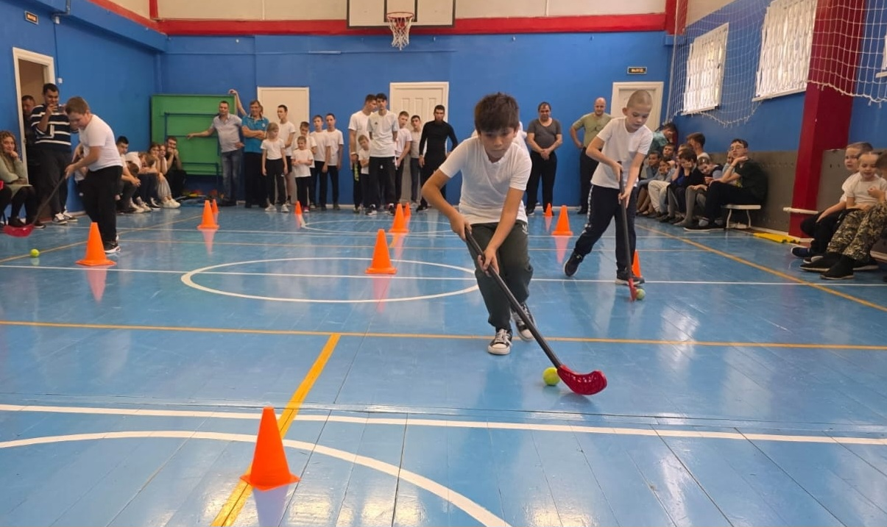
4. Ведущий: Раз, два, три, четыре, пять.
Продолжаем мы играть.

Третье

4. 4. Эстафета «Беги в паре».
Два участника встают в обруч и бегут в обруче (мелкими шагами, одновременно) огибая конусы. Снимают обруч возвращается по прямой и передают следующей паре.
5. 5. Эстафета «Неваляшки».
В лежащий на земле обруч поставить кегли. Первый участник эстафеты бежит, рукой ставит кеглю в обруч, огибает конус и возвращается по прямой. Второй участник команды бежит и ставит кеглю в обруч, огибает круг и возвращается бегом по прямой и так вся команда. Задача: кегли должны стоять, а не лежать на земле.
6. Эстафета
Команды делятся на пары. Каждой паре выдаётся 2 шт. гимнастических палок и мяч баскетбольный. Палки берут за концы, мяч сверху. Пронести мяч по дистанции, огибая конус, вернуться назад, передать эстафету следующей паре.
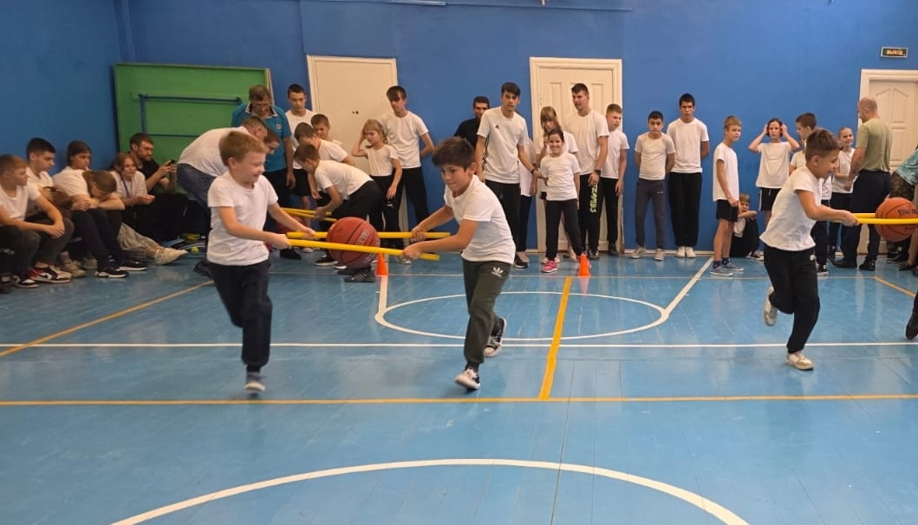
7. Эстафета для капитанов «Боулинг».

-На расстоянии 3 м в один ряд стоят 10 кеглей. Дается 3 мяча, капитан команды мячом старается сбить кегли. Побеждает капитан, который собьет больше кеглей.
-На расстоянии 2 м ставится ведро. Дается 10 маленьких мячей каждому капитану. Побеждает капитан, который больше попадёт в ведро. Сколько в ведре мячей, столько очков принесет своей команде капитан

8. Конкурс загадок о спорте.
- Ясным утром вдоль дороги
На траве блестит роса.
По дороге едут ноги и бегут два колеса.
У загадки есть ответ – это мой …(велосипед).
- Где узнать ты можешь точно?
Что такое кроль и брасс.
Этому тебя научат,
Так что ты покажешь класс. (плавание)
- Лента, конь, бревно и брусья
Перечислить не берусь.
Красоту и пластику
Дарит нам…(гимнастика).
4. Пас, атака и удар.
Мяч опять попал в ворота
Чтоб не справился вратарь
Игроку нужна сноровка…(футбол).
5. В честной драке я не струшу
Защищу двоих сестёр,
Бью на тренировке грушу
Потому что я…(боксер).
6. В том спорте игроки
Все ловки и высоки
Любят в мяч они играть
Мячик звонко бьют об пол
Значит это…(баскетбол).
7.Корт, сетка, мяч, ракетка
Подачу шлет ударом метким
Соперник, я отбить надеюсь
Спорт тот называют…(теннис).
8. Спринт, марафон, дорожка, свисток
Кричит стадион, беги чемпион,
Спортсмены бегут рекорды бьют…( бег).
7. Ведущий: Наши соревнования подошли к концу, настало время наградить всех участников.
Награждение- призы.
Ведущий: Вот и закончились наши состязания. Все участники команд показали свою ловкость, силу, быстроту, а главное – получили заряд бодрости и массу положительных эмоций! Желаю вам крепкого здоровья, почаще улыбаться и никогда не унывать!
Музыка (веселая).
Вывод: Спортивный праздник «Весёлые старты» успешно реализовал поставленные цели и задачи, став значимым этапом в физкультурно-оздоровительной работе с обучающимися с ОВЗ.
Ключевые достижения:
- Все участники проявили активность и заинтересованность;
- Ребята успешно справились с заданиями, которые соответствовали их возможностям;
- Сформирована установка на здоровый образ жизни и регулярные нагрузки.
- У участников отмечено улучшение таких качеств, как координация движений, скоростно-силовых качеств, общей двигательной активности, пространственной ориентировки.
Спортивные мероприятия для детей с ОВЗ играют ключевую роль в их физическом, психологическом социальном развитии. Они направлены на реабилитацию, адаптацию и интеграцию детей в общество, а также на формирование у них важных жизненных навыков.

Список использованной литературы:
- Анциперов В. В. Повышение эффективности формирования двигательного навыка у детей // Адаптивная физическая культура, 2006.
- Гаврилова Т. М. Через спорт к здоровому образу жизни // Адаптивная физическая культура, 2000, № 3–4.
- Гогунов Е. Н., Марьянов Б. И. Психология физического воспитания и спорта / Е.Н. Гогунов, Б.И. Марьянов. — М.: Академия, 2004.
- Дмитриев А. А. Адаптивная физическая культура в специальном образовании — М.: Академия, 2002.
- Евсеев С. П. Теория и организация адаптивной физической культуры / Под редакцией С. П. Евсеева. — М.: Советский спорт, 2005.
- Морозова Г. Ф. Специальное олимпийское движение — реальная помощь людям с нарушениями интеллекта // Адаптивная физическая культура, 2002, № 2.
- Ростомашвили Л. Н. АФК — средство интеграции // Адаптивная физическая культура, 2000, № 3–4.
- Самыличев А. С., Реутов О. В., Олейник В. М. «Урок здоровья» в специальной коррекционной школе // Адаптивная физическая культура, 2001, № 2.
- Стрелецкая Е. П. Адаптивная оздоровительно-образовательная среда // Адаптивная физическая культура, 2004, № 4.
- Тимофеева Т. Н. Игровая коррекционная методика занятий с детьми с проблемами развития // Адаптивная физическая культура, 2002, № 4.
- Бабенкова Р. Д., Юровский С. Ю., Захаров Б. И. Внеклассная работа по физическому воспитанию во вспомогательной школе: пособие для учителей / Р. Д. Бабенкова, С. Ю. Юровский, Б. И. Захаров. — М.: Просвещение, 1977.
- Болонов Г. П. Физическое воспитание в системе коррекционно-развивающего обучения: программа закаливания, оздоровления, организации игр, секций, досуга / Г. Л. Болонов. — М.: ТЦ Сфера, 2003.

